**ATENCIÓN**

**PESCADORES COMERCIALES**

El Programa de Educación a Pescadores Comerciales (PEPCO) del Departamento de Recursos Naturales y Ambientales (DRNA) te invita a su próximo curso completamente GRATIS.

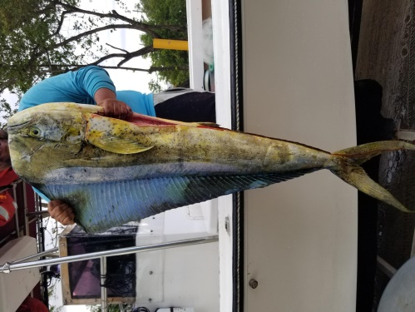

**¿Cuándo?**

Miércoles, 20 de febrero de 2019

**¿Dónde?**

Villa Pesquera Cibuco, Vega Baja

**¿Horario?**

5:00 pm a 9:00pm

**Aprenderás sobre:**

* Licencias y permisos para la pesca comercial
* Estadísticas Pesqueras
* Reporte de estadística electrónico
* Medidas de Manejo
* Reglamento y Regulaciones de la Pesca Comercial
* Especies Marinas Reglamentadas
* Áreas de Manejo
* Permiso HMS

**¡Espacios Limitados, No deje pasar esta oportunidad!**

Reserva llamando al (787)344-0956 con Wilson Santiago, Agente Pesquero y Coordinador PEPCO.

**Los participantes recibirán un certificado del Programa al completar el curso.**



